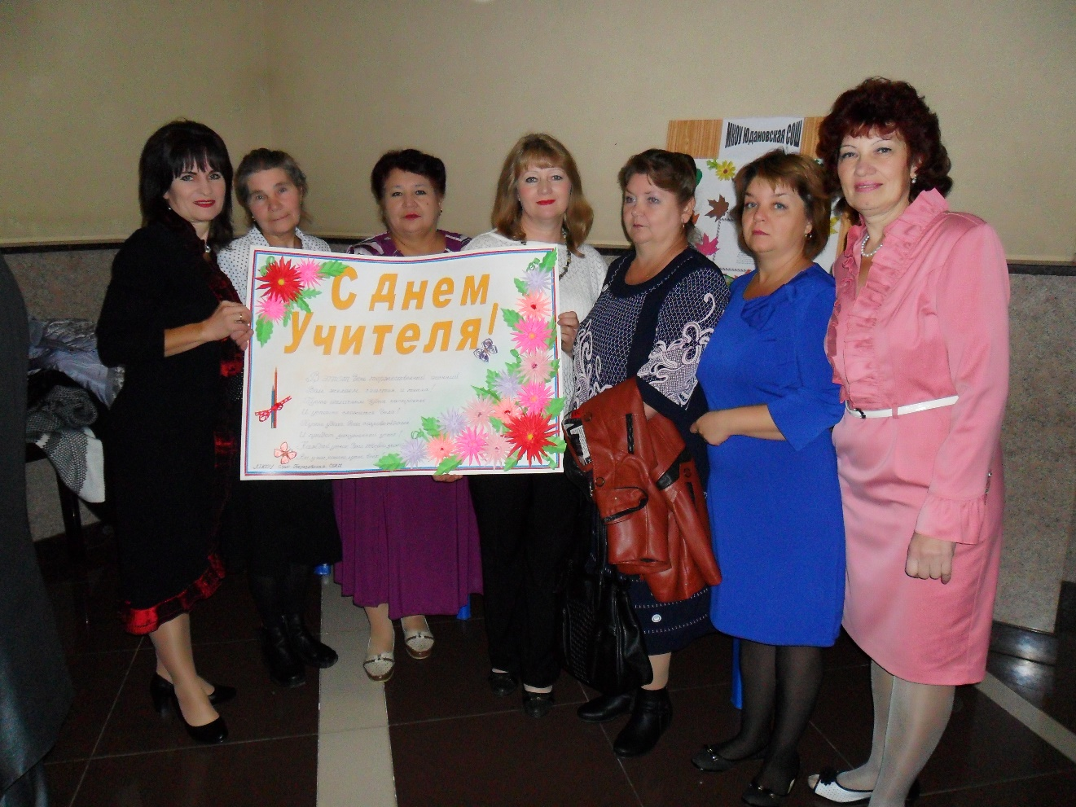

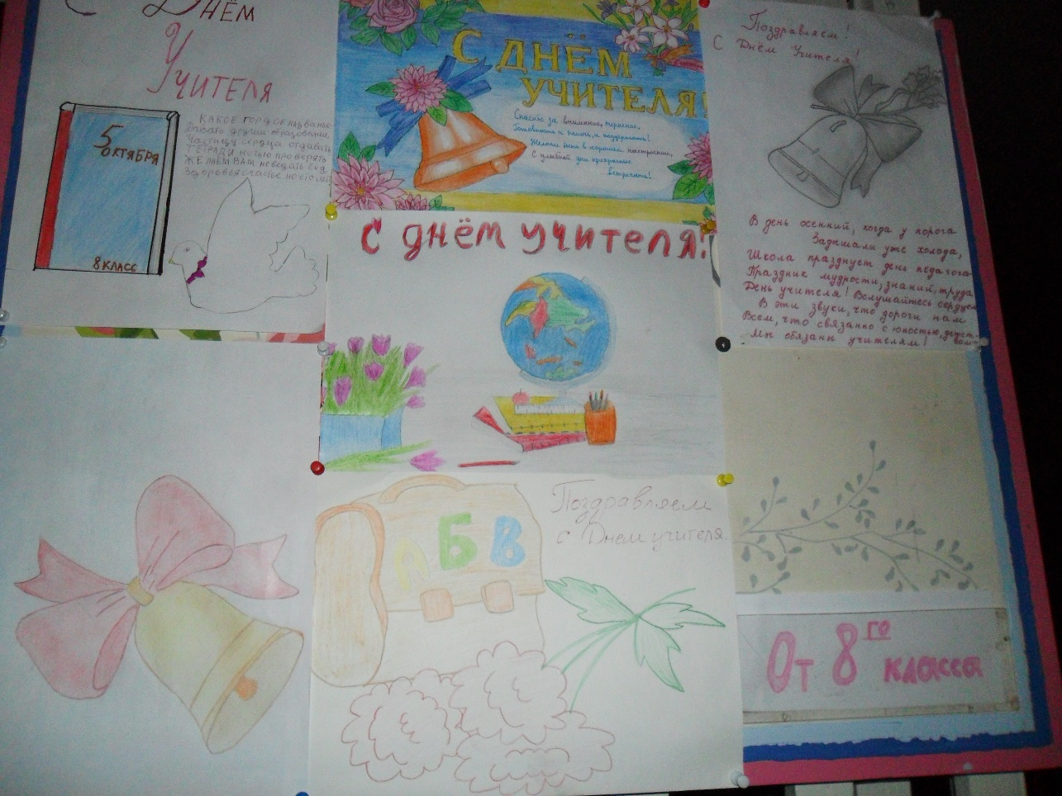

Ребята 8 класса подготовили праздничную газету. Сценка из жизни учеников 2300 года перенесла всех в школу будущего.
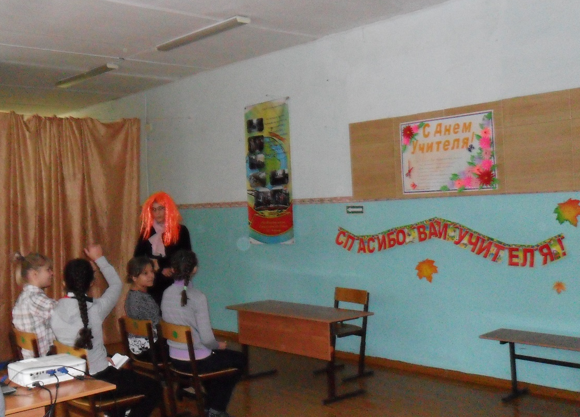

Мальчишки и девчонки 5- 7 классов сделали открытки своими руками., которые в подарок получили и учителя, пенсионеры и ветераны педагогического труда.

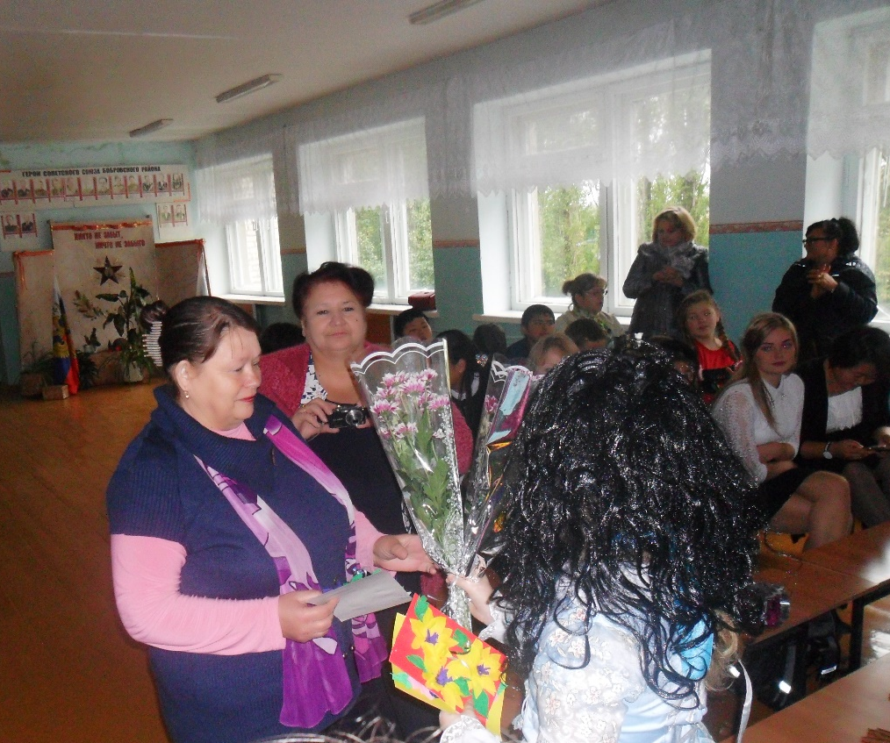

«Гномики» и Белоснежка предложили схему правильного планирования свободного времени. Герои сказки поздравили всех учителей стихотворениями.

